ЛЕЧЕНИЕ НАРКОМАНИИ

Все люди понимают, что наркозависимость – дело страшное, но в полной мере осознание приходит только к тем, кто столкнулся с этой проблемой. У многих людей еще на этапе принятия наркозависимости своего близкого опускаются руки. Мало кто знает, как реагировать и чем помочь наркозависимому. Ведь кажется, что выхода из сложившейся ситуации нет.
Конечно, лучшей помощью будет обращение к специалистам. Они проведут доскональную работу над этим сложнейшим заболеванием, поправят физическое и психическое здоровье наркомана.
Все, что Вы можете сделать, чтобы помочь наркозависимому – убедить его в добровольном лечении, так как принудительное лечение незаконно.
Ваша главная задача – не паниковать, не показывать свое состояние наркозависимому, сразу же обратиться к специалистам за советом. После размещения наркозависимого в реабилитационном центре, основой выздоровления будет смена обстановки и изоляция от привычного окружения.
Проведение полного комплекса лечения, исходя из стадии наркозависимости и психического состояния наркомана.
- Первый этап: Очистка организма – использование самых эффективных способов по выведению токсинов.
- Второй этап: Наблюдение за физическим состоянием – контроль жизненных показателей в течении абстинентного синдрома (ломки).
- Третий этап: Беседы с наркозависимым, в ходе которых будут выявлены все его психические расстройства.
- Четвертый этап: Разработка индивидуальной программы по выходу из депрессии и преодолению навязчивого желания употреблять наркотики.
- Пятый этап: Выполнение всевозможных упражнений и специальных игр для осознания пагубного влияния наркотика.
- Шестой этап: Поддержание трезвой жизни и воспрепятствование повторному употреблению наркотиков.
Это основные этапы, через которые проходят наркоманы в процессе выздоровления. Лечение в реабилитационных центрах — лучший способ помочь наркозависимому.

ТЕМ, КТО СТОЛКНУЛСЯ С НАРКОТИКАМИ, ЗВОНИТЕ:
Учреждение здравоохранения «Могилевская областная психиатрическая больница» телефон доверия 8-0222-71-11-61.

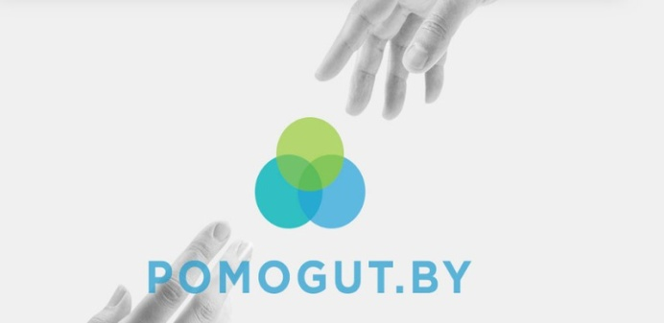

ПОМОГУТ ПОНЯТЬ, ПРИНЯТЬ, ПОМОЧЬ на сайте POMOGUT.BY
+375(17)311-00-00 КОЛЛ-ЦЕНТР.
БЕСПЛАТНО АНОНИМНО КОНФИДЕНЦИАЛЬНО.

